福建师范大学
2012——2013学年第一学期
高等数学B期中试题
试卷类别：闭卷 时间：120分钟

班级： 学号： 姓名：
题号 | 一 | 二 | 三 | 四 | 五 | 合计
得分

一、填空题。（每空3分，共21分）
1、设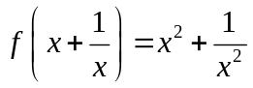，则= __________.
2、设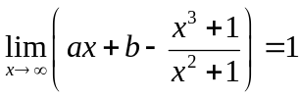，则  .
3、已知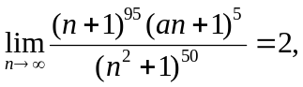则的值为 .
4、设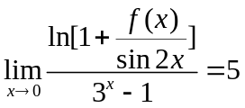，则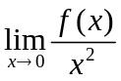＝ .
6、设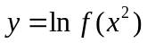，其中可导，则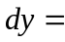 .
7、设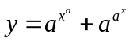，则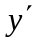= .
二、单项选择题。（每题3分，共18分）
1、以下说法正确的是（ ）.
A、在数列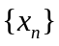中任意去掉或者增加有限项，不影响的极限. B、若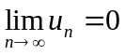, 则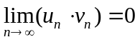.
C、若数列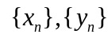都发散，则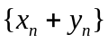也发散.
D、若数列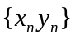的极限存在，则的极限必存在.
2、函数在点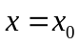处有定义是它在该点有极限的（ ）.
A、充分条件 B、必要条件 C、充要条件 D、无关条件
3、是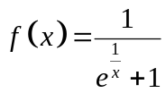的（ ）间断点.
A、可去 B、跳跃 C、无穷 D、振荡
4、当时，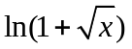是的（ ）
A、高阶无穷小 B、同阶无穷小但不等价
C、低阶无穷小 D、等价无穷小
5、已知函数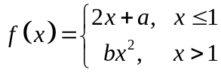在可导，则有（ ）.
A、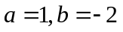 B、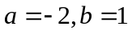 C、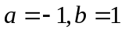 D、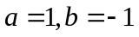
6、若函数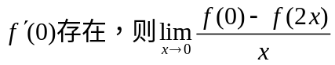=（ ）.
A、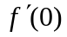 B、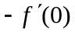 C、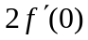 D、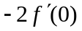

三、计算题：（共40分）
1、求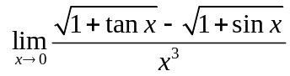

2、求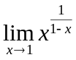

3、求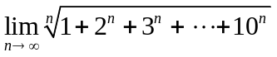

4、 .

5、设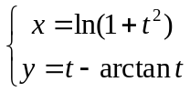，求

